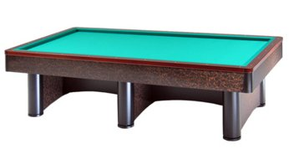

5° TROFEO BORGO TULIERO
Via Tombarelle 91 – Borgo Tuliero (Faenza)

4° Prova di selezione 3° categoria

Orari di sabato 15 febbraio 2020
ORE 15,00

Branchetti Lauro (Liberio)
Ceccarelli Stefania (Caffè Mazzini)
Cornacchia Vittorio (Nuova Europa)
Gallo Armando (Cà del Vento)
Reale Antonio (Il Birillo)
Rizzati Luca (L'Artista)
Sangiorgi Mirko (Giovecca)
Zuffa G.Marco (Pol. Massese)

